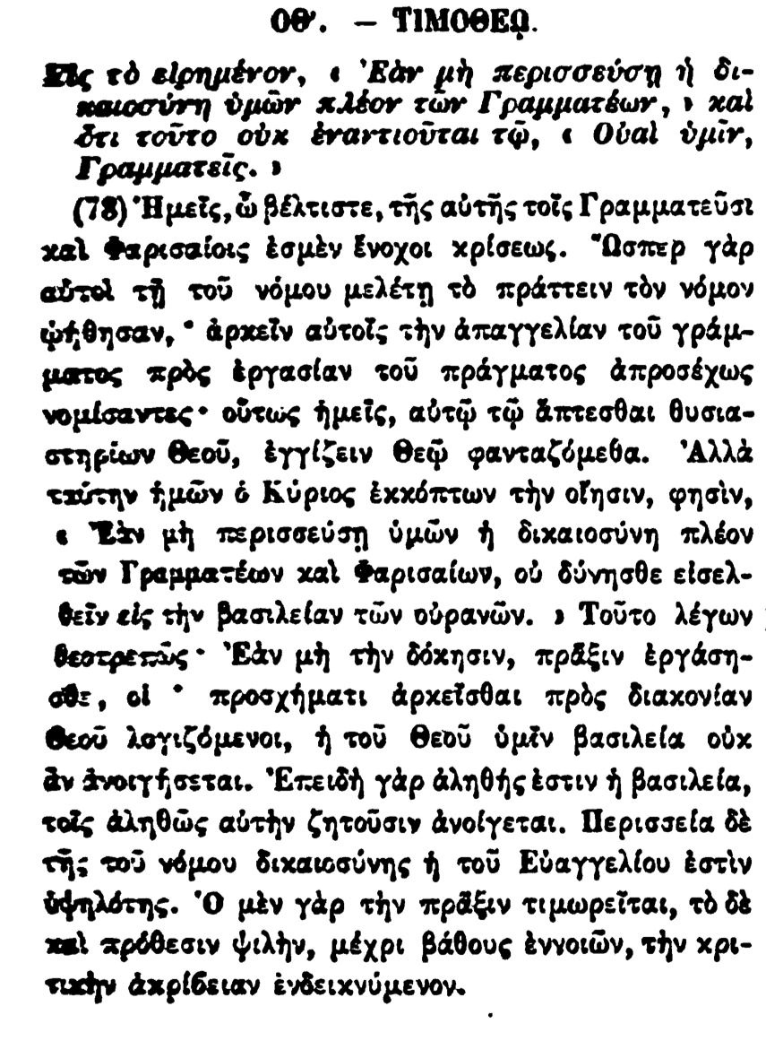

ΟΘ. – ΤΙΜΟΘΕΟ.

-

Εἰς τὸ εἰρημένον, ο 'Εὰν μὴ περισσεύσῃ ἡ δικαιοσύνῃ ὑμῶν πλέον των Γραμματέων, » καὶ ὅτι τοῦτο οὐκ ἐναντιοῦται τῷ, « Οὐαὶ ὑμῖν, Γραμματείς. »

(78) Ημείς, ὦ βέλτιστε, τῆς αὐτῆς τοῖς Γραμματεῦσι καὶ Φαρισαίοις ἐσμεν ἔνοχοι κρίσεως. Ωσπερ γὰρ αὐτοὶ τῇ τοῦ νόμου μελέτῃ τὸ πράττειν τὸν νόμον ψήθησαν, ὁ ἀρκεῖν αὐτοῖς τὴν ἀπαγγελίαν τοῦ γράμματος πρὸς ἐργασίαν τοῦ πράγματος ἀπροσέχως νομίσαντες· οὕτως ἡμεῖς, αὐτῷ τῷ ἅπτεσθαι θυσιαστηρίων Θεοῦ, ἐγγίζειν Θεῷ φανταζόμεθα. Αλλά ταύτην ἡμῶν ὁ Κύριος ἐκκόπτων τὴν οἴησιν, φησίν, • Ἐὰν μὴ περισσεύσῃ ὑμῶν ἡ δικαιοσύνη πλέον τῶν Γραμματέων καὶ Φαρισαίων, οὐ δύνησθε εἰσελθεῖν εἰς τὴν βασιλείαν τῶν οὐρανῶν. » Τοῦτο λέγων θεοτρεπῶς· Ἐὰν μὴ τὴν δόκησιν, πρᾶξιν ἐργάσησθε, οἱ ° προσχήματι ἀρκεῖσθαι πρὸς διακονίαν Θεοῦ λογιζόμενοι, ἡ τοῦ Θεοῦ ὑμῖν βασιλεία οὐκ ἂν ἀνοιγήσεται. Ἐπειδὴ γὰρ ἀληθῆς ἐστιν ἡ βασιλεία, τοῖς ἀληθῶς αὐτὴν ζητοῦσιν ἀνοίγεται. Περισσεία δὲ τῆς τοῦ νόμου δικαιοσύνης ἡ τοῦ Εὐαγγελίου ἐστὶν ὑψηλότης. Ὁ μὲν γὰρ τὴν πρᾶξιν τιμωρεῖται, τὸ δὲ καὶ πρόθεσιν ψιλὴν, μέχρι βάθους ἐννοιῶν, τὴν κριτικὴν ἀκρίβειαν ἐνδεικνύμενον.